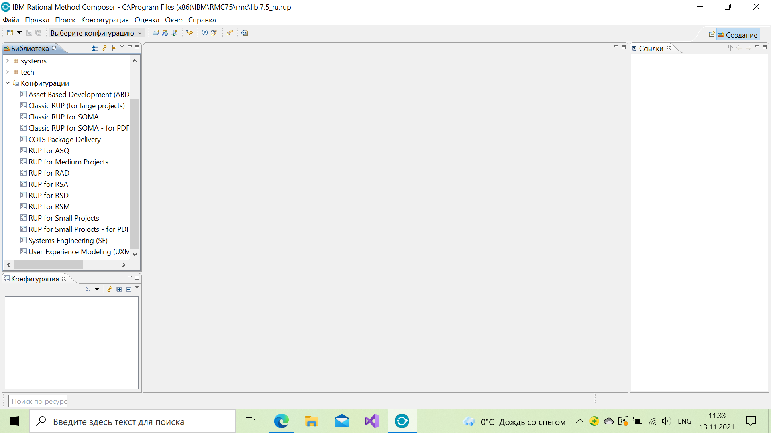

Рисунок 1

Данная конфигурация RUP предназначена для небольших проектов. В ней не используется часть информации об управлении проектами, требованиями, производством, тестированием, средой и конфигурацией, а также не применяется разработка в реальном масштабе времени.

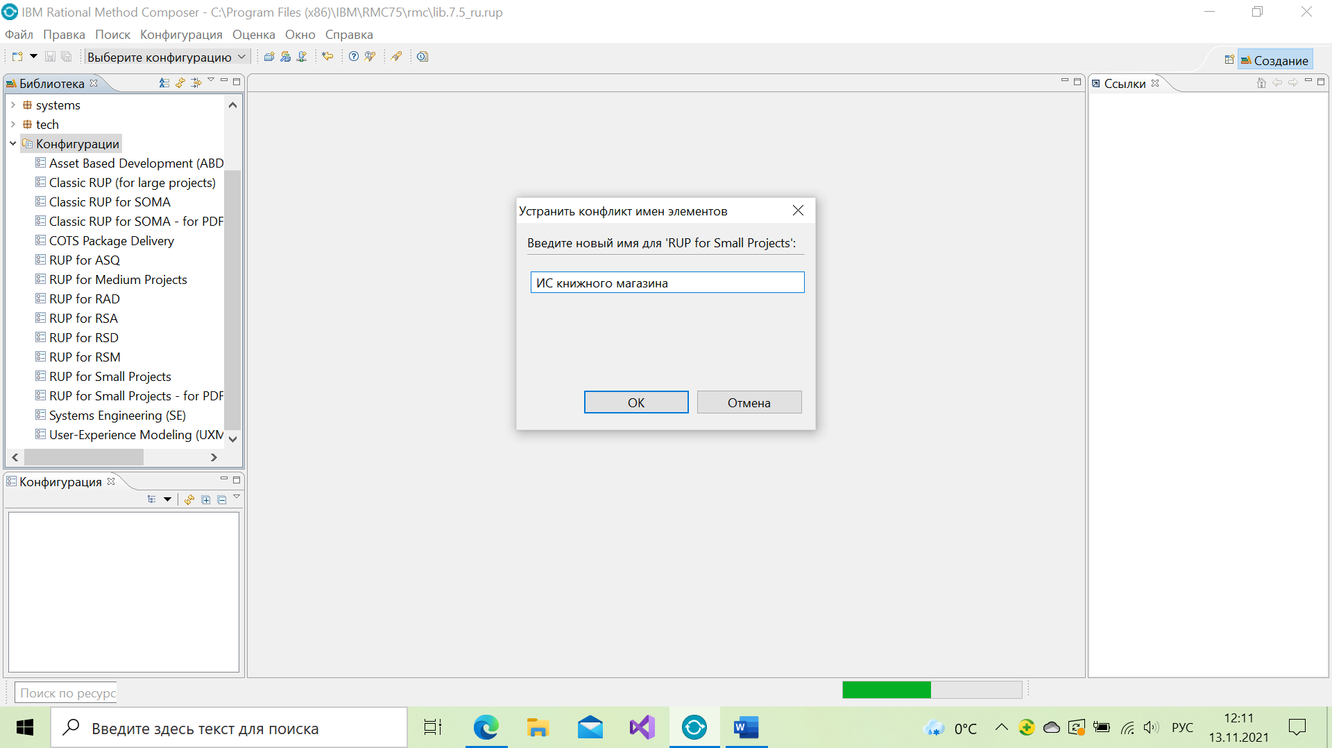  
Рисунок 2

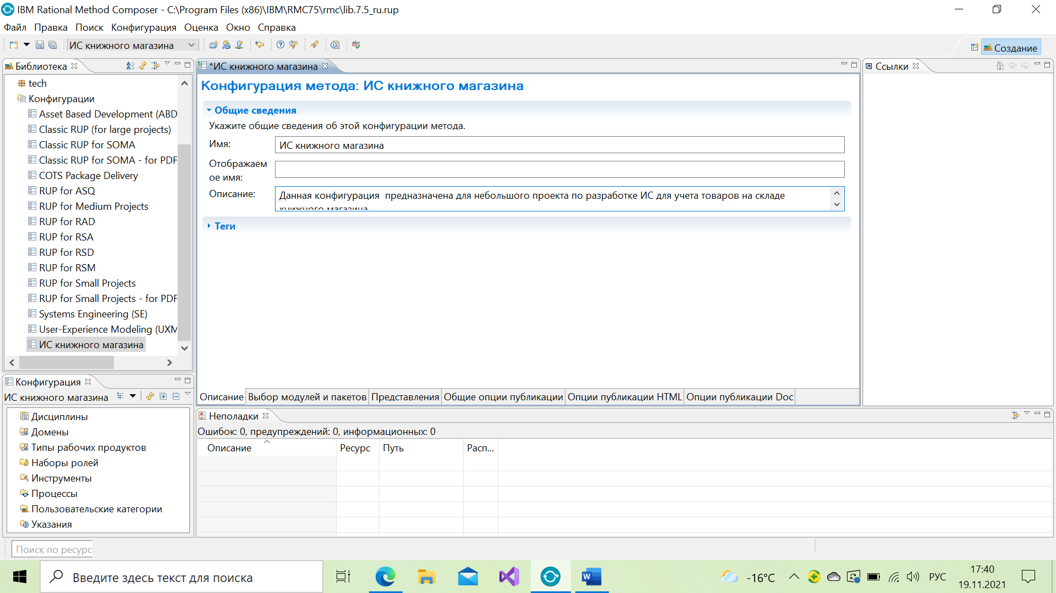

Рисунок 3

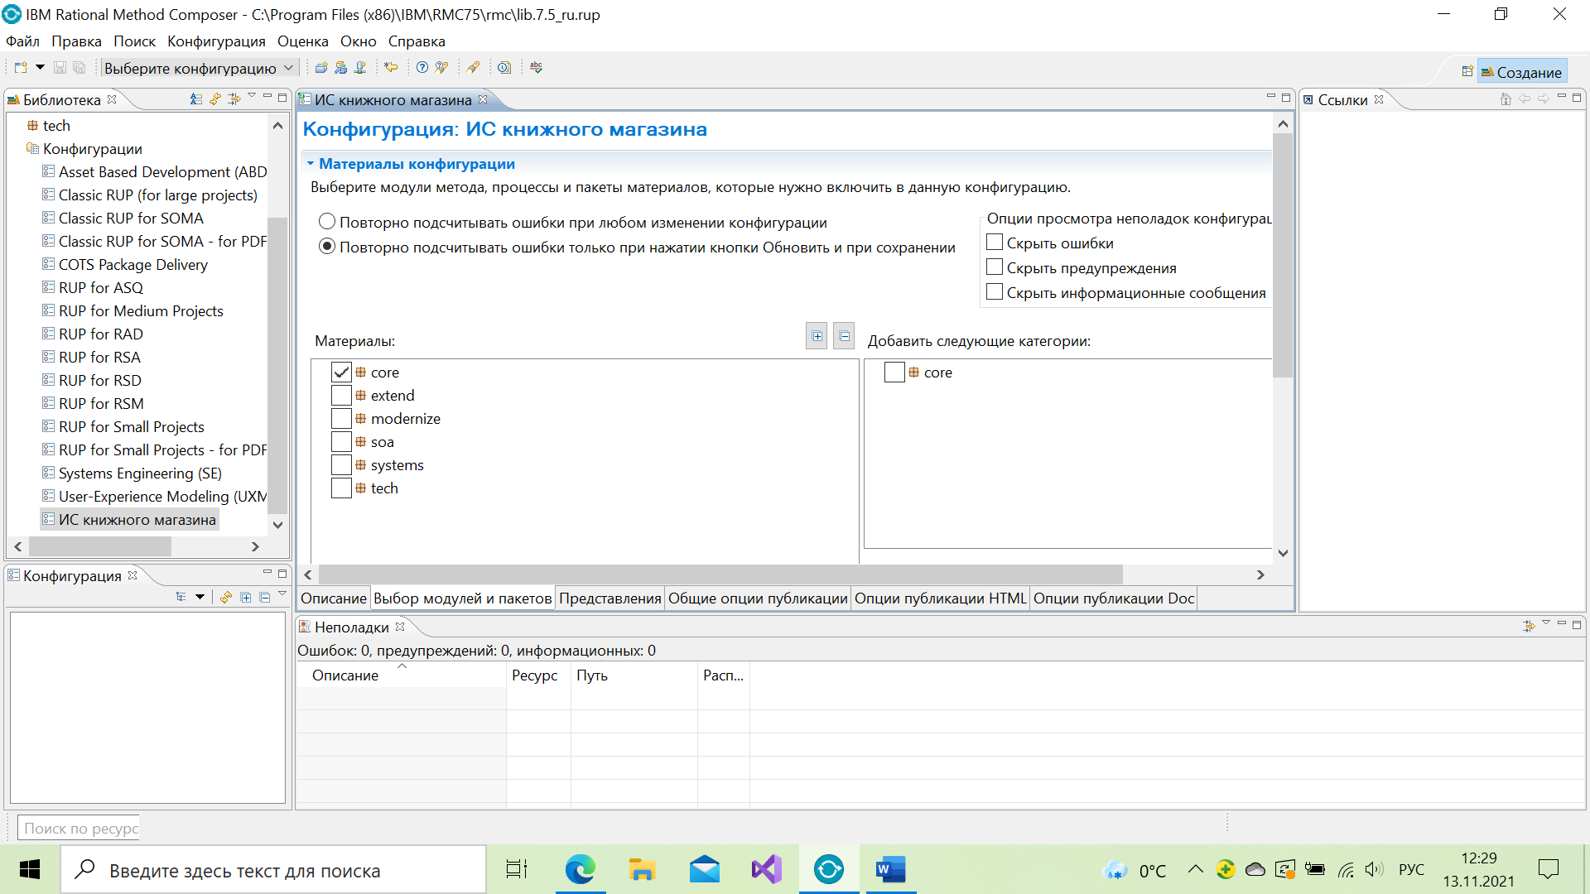

Рисунок 4

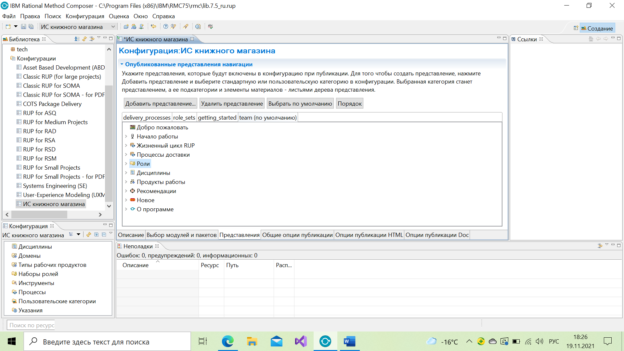

Рисунок 5

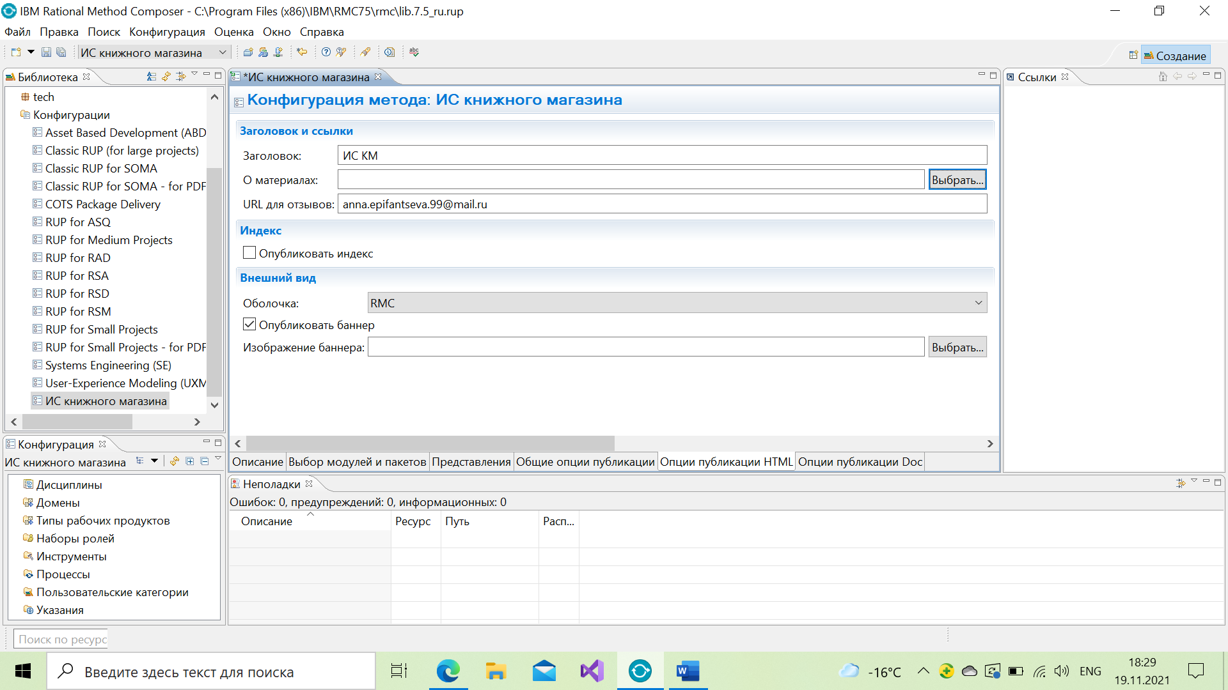

Рисунок 6

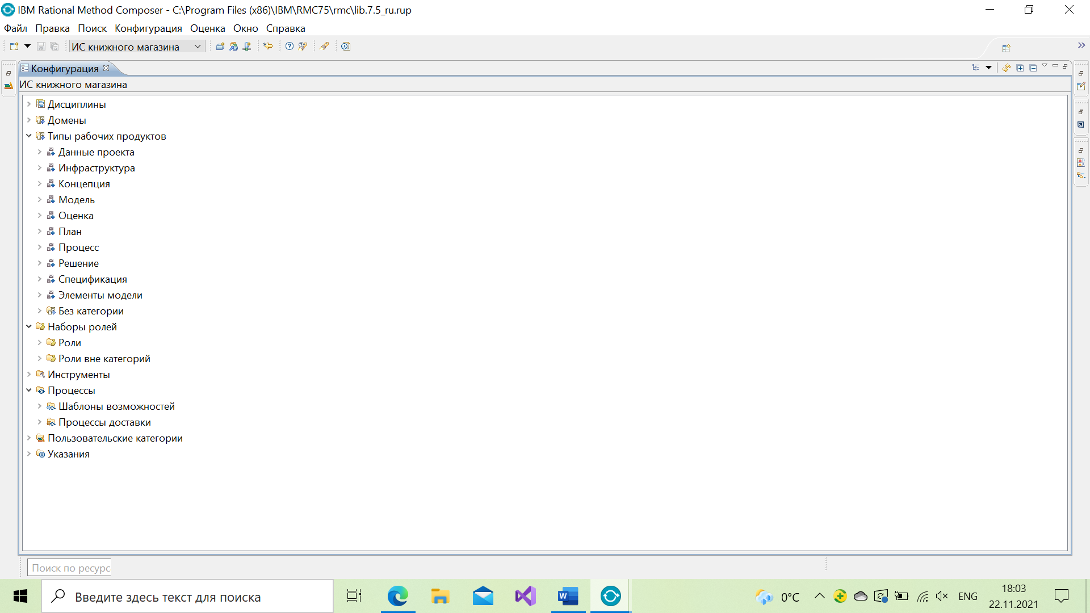

Рисунок 7

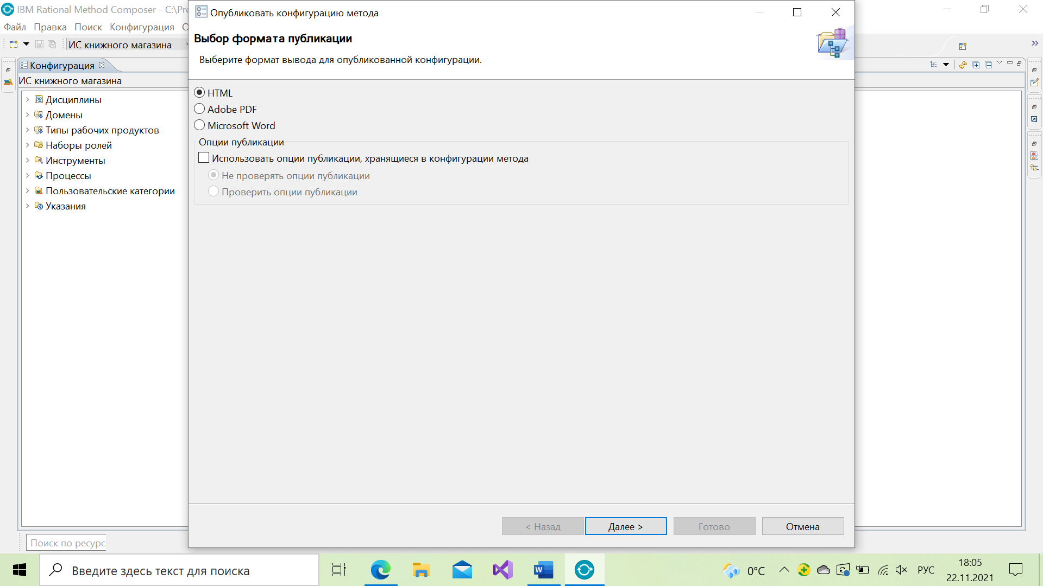

Рисунок 8

На основе составленной конфигурации роли были распределены следующим образом:

Руководитель – Епифанцева Анна;

Аналитик – Шило Михаил;

Разработчик – Галиаскаров Рустам;

Тестировщик - Шило Михаил;

Проектировщик - Галиаскаров Рустам, Ревина Дарья;

Дизайнер – Ревина Дарья;

Технический писатель - Епифанцева Анна, Шило Михаил.